Resolución del Pleno del Instituto de Transparencia, Acceso a la Información Pública y Protección de Datos Personales del Estado de México y Municipios, con domicilio en Metepec, Estado de México, de fecha veintiocho de agosto de dos mil diecinueve.

VISTO el expediente formado con motivo del recurso de revisión 04252/INFOEM/IP/RR/2019, promovido por el C. Xxxxxx Xxxxxx, en lo sucesivo EL RECURRENTE, en contra de la respuesta emitida por la Secretaría de la Contraloría, en lo sucesivo EL SUJETO OBLIGADO, se procede a dictar la presente resolución con base en lo que se expone:

RESULTANDO

- En fecha veintidós de abril de dos mil diecinueve, EL RECURRENTE presentó a través del Sistema de Acceso a la Información Mexiquense, en lo subsecuente EL SAIMEX, ante EL SUJETO OBLIGADO, la solicitud de acceso a información pública, a la que se le asignó el número 00080/SECOGEM/IP/2019, mediante la cual solicitó, vía SAIMEX, lo siguiente:

“Requiero la evaluación de impacto realizada para poner en marcha la aplicación móvil Denuncia EDOMEX, por la Secretaría de la Contraloria del Estado de México, toda vez que la misma encuadra en el supuesto de ser un tratamiento relevante e intensivo de datos personales de conformidad con la Ley de Protección de Datos Personales del Estado de México ya que la misma fue altamente difundida por el C. Gobernador de la entidad.” (Sic)

- De las constancias que obran en el expediente electrónico del SAIMEX, se advierte que, en el apartado de requerimientos de conformidad con el artículo 162 de Ley de la materia, el Titular de la Unidad de Transporte turnó la solicitud de información a la Dirección General de Investigación, Servidor Público Habilitado, a través del turno con número de folio 00080/SECOGEM/IP/2019/TSP/0001 tal como se aprecia en la siguiente imagen:

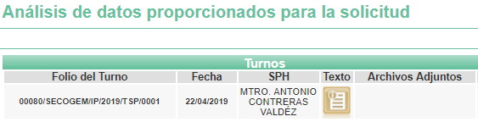

Dicho requerimiento, cabe señalar que fue atendido por el servidor público señalado, a través del folio de respuesta 00080/SECOGEM/IP/2019/RSP/0001 tal y como se ilustra con la imagen inserta:

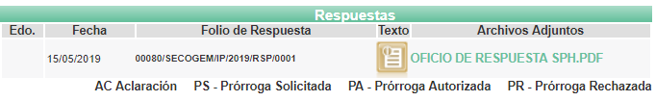

- Del expediente electrónico del SAIMEX, se advierte que en fecha quince de mayo de dos mil diecinueve, EL SUJETO OBLIGADO a manera de respuesta a la solicitud de acceso a la información pública requerida por EL RECURRENTE, se pronunció en estos términos:

“Metepec, México a 15 de Mayo de 2019
Nombre del solicitante: Xxxxxx Xxxxxx
Folio de la solicitud: 00080/SECOGEM/IP/2019
En respuesta a la solicitud recibida, nos permitimos hacer de su conocimiento que con fundamento en el artículo 53, Fracciones: II, V y VI de la Ley de Transparencia y Acceso a la Información Pública del Estado de México y Municipios, le contestamos que:

SÍRVASE ENCONTRAR EN ARCHIVO ADJUNTO OFICIO DE RESPUESTA.

ATENTAMENTE
LIC. JORGE BERNÁLDEZ AGUILAR” (Sic)

Adjuntando a su respuesta los archivos electrónicos que a continuación se describen:

OFICIO DE RESPUESTA SPH.PDF: Oficio número 21800001A000000/0670/2019 de fecha catorce de mayo de dos mil diecinueve, a través del cual el Director General de Investigación da respuesta a la solicitud de mérito.

OFICIO DE RESPUESTA.PDF: Escrito del Responsable de la Unidad de Transparencia, mediante el cual se notifica la respuesta del servidor público habilitado, al particular.

- Inconforme con la respuesta del SUJETO OBLIGADO, el diecinueve de mayo de dos mil diecinueve, EL RECURRENTE interpuso el recurso de revisión objeto del presente estudio, el cual fue registrado en EL SAIMEX y se le asignó el número de expediente 04252/INFOEM/IP/RR/2019, en el que señaló como acto impugnado lo siguiente:
“la falta de información”
Asimismo, manifestó como razones o motivos de inconformidad:

“La negativa de información del sujeto obligado, toda vez que señala la creación de una nueva aplicación, independientemente que tuvieran otra forma de registro de las acciones de denuncia, la puesta en acción de la app que tanto presumieron implica un tratamiento relevante e intensivo y debian de haberse observado todas las disposiciones de la Ley de Datos Personales.”

- El recurso de que se trata se envió electrónicamente al Instituto de Transparencia, Acceso a la Información Pública y Protección de Datos Personales del Estado de México y Municipios en fecha diecinueve de mayo del presente año y con fundamento en el artículo 185, fracción I de la Ley de Transparencia y Acceso a la Información Pública del Estado de México y Municipios, se turnó, a través del SAIMEX, a la Comisionada EVA ABAID YAPUR, a efecto de que decretara su admisión o desechamiento.

- En fecha veinticuatro de mayo de dos mi diecinueve, atento a lo dispuesto en el artículo 185, fracciones I, II y IV de la Ley de Transparencia y Acceso a la Información Pública del Estado de México y Municipios, se acordó la admisión a trámite del referido recurso de revisión, así como la integración del expediente respectivo, mismo que se puso a disposición de las partes, para que, de considerarlo conveniente, en el plazo máximo de siete días hábiles, EL RECURRENTE realizara manifestaciones y alegatos, así como ofreciera las pruebas que a su derecho conviniera y, en el caso del SUJETO OBLIGADO exhibiera el Informe Justificado.

- De las constancias que obran en el SAIMEX, se advierte que EL RECURRENTE no presentó manifestaciones y alegatos, ni ofreció los medios de prueba que a su derecho convinieran; mientras que por su parte, EL SUJETO OBLIGADO rindió su Informe Justificado en fechas tres y cuatro de junio de dos mil diecinueve; sin embargo al tratarse del mismo documento, solo uno de ellos le fue puesto a disposición del particular en fecha trece de junio de la presente anualidad, por actualizar lo dispuesto por la fracción III del artículo 185 de la Ley de Transparencia y Acceso a la Información Pública del Estado de México y Municipios, pues si bien es cierto no modifica el sentido de sus respuesta, sí aporta mayores elementos que permiten dar certeza al ciudadano del porqué fue atendida su solicitud en los términos de la respuesta.

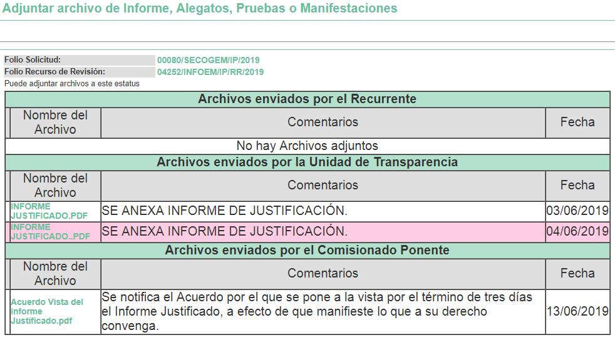

- Transcurrido el plazo señalado en el párrafo anterior y, una vez analizado el estado procesal que guardaba el expediente, en fecha veinte de junio de dos de julio de dos mil diecinueve, la Comisionada Ponente acordó el cierre de instrucción, así como la remisión del mismo a efecto de ser resuelto, de conformidad con lo establecido en el artículo 185 fracciones VI y VIII de la Ley de Transparencia y Acceso a la Información Pública del Estado de México y Municipios.
- En fecha cuatro de julio de la presente anualidad, la Comisionada Ponente acordó ampliar el plazo para resolver el recurso de revisión de mérito, por un periodo de hasta quince días hábiles, de conformidad con el artículo 181 tercer párrafo de la Ley de Transparencia y Acceso a la Información Pública del Estado de México y Municipios; y

CONSIDERANDO

- Competencia. Este Instituto de Transparencia, Acceso a la Información Pública y Protección de Datos Personales del Estado de México y Municipios, es competente para conocer y resolver el presente recurso, conforme a lo dispuesto en los artículos 6, Apartado A de la Constitución Política de los Estados Unidos Mexicanos; 5, vigésimo segundo, vigésimo tercero y vigésimo cuarto, fracciones IV y V de la Constitución Política del Estado Libre y Soberano de México; 2, fracción II, 13, 29, 36, fracciones I y II, 176, 178, 179, 181, párrafo tercero y 185 de la Ley de Transparencia y Acceso a la Información Pública del Estado de México y Municipios; y 9, fracciones I y XXIV y 11 del Reglamento Interior del Instituto de Transparencia, Acceso a la Información Pública y Protección de Datos Personales del Estado de México y Municipios.

- Interés. El recurso de revisión fue interpuesto por parte legítima en atención a que fue presentado por EL RECURRENTE, quien es la misma persona que formuló la solicitud de información pública número 00080/SECOGEM/IP/2019 al SUJETO OBLIGADO.

- Oportunidad. El recurso de revisión fue interpuesto dentro del plazo de quince días hábiles contados a partir del día siguiente a aquel en que EL RECURRENTE tuvo conocimiento de la respuesta impugnada, tal y como lo prevé el artículo 178 de la Ley de Transparencia y Acceso a la Información Pública del Estado de México y Municipios, que establece:

“Artículo 178. El solicitante podrá interponer, por sí mismo o a través de su representante, de manera directa o por medios electrónicos, recurso de revisión ante el Instituto o ante la Unidad de Transparencia que haya conocido de la solicitud dentro de los quince días hábiles, siguientes a la fecha de la notificación de la respuesta.

A falta de respuesta del sujeto obligado, dentro de los plazos establecidos en esta Ley, a una solicitud de acceso a la información pública, el recurso podrá ser interpuesto en cualquier momento, acompañado con el documento que pruebe la fecha en que presentó la solicitud.

En el caso de que se interponga ante la Unidad de Transparencia, ésta deberá remitir el recurso de revisión al Instituto a más tardar al día siguiente de haberlo recibido.”

En esa tesitura, atendiendo a que EL SUJETO OBLIGADO notificó la respuesta a la solicitud de información pública el día quince de mayo de dos mil diecinueve; el plazo de quince días hábiles que el artículo 178 de la Ley de la materia otorga a EL RECURRENTE para presentar el recurso de revisión, transcurrió del dieciséis de mayo al cinco de junio de dos mil diecinueve, sin contemplar en el cómputo los días dieciocho, diecinueve, veinticinco y veintiséis de mayo, así como el uno y dos de junio de dos mil diecinueve, por corresponder a sábados y domingos, en términos del artículo 3, fracción X, de la Ley de Transparencia y Acceso a la Información Pública del Estado de México y Municipios.

En ese tenor, si el recurso de revisión que nos ocupa, se interpuso el quince de abril de dos mil diecinueve, éste se encuentra dentro de los márgenes temporales previstos en el precepto legal citado en el párrafo anterior y, por tanto, su interposición se considera oportuna.
- Procedibilidad. Del análisis efectuado, se advierte que resulta procedente la interposición del recurso y se concluye la acreditación plena de todos y cada uno de los elementos formales exigidos por el artículo 180 de la Ley de Transparencia y Acceso a la Información Pública del Estado de México y Municipios, en atención a que fue presentado mediante el formato visible en EL SAIMEX.

- Estudio y resolución del recurso. Es así que, una vez determinada la vía sobre la que versará el presente recurso, y previa revisión del expediente electrónico formado en el SAIMEX por motivo de la solicitud de información y del recurso a que da origen, se advierte que es procedente, toda vez que se actualiza la hipótesis prevista en la fracción I, del artículo 179 de la Ley de la materia, que a la letra dice:

“Artículo 179. El recurso de revisión es un medio de protección que la Ley otorga a los particulares, para hacer valer su derecho de acceso a la información pública, y procederá en contra de las siguientes causas:

I. La negativa a la información solicitada;…”

El precepto legal citado establece como supuesto de procedencia del recurso de revisión, cuando EL SUJETO OBLIGADO no proporciona información que colme parcial o totalmente la requerida por los particulares.

Es así que, una vez determinada la vía sobre la que versará el presente recurso, y previa revisión del expediente electrónico formado en el SAIMEX, por motivo de la solicitud de información y del recurso a que da origen, es conveniente analizar si la respuesta del SUJETO OBLIGADO cumple con los requisitos y procedimientos del derecho de acceso a la información; por lo que, en primer término debemos recordar que EL RECURRENTE solicitó al SUJETO OBLIGADO la evaluación de impacto en la protección de datos personales por la puesta en operación de la aplicación electrónica Denuncia EDOMEX.

Precisado lo anterior, y en respuesta a la referida solicitud, EL SUJETO OBLIGADO informó que no fue necesario elaborar una evaluación de impacto, ya que la aplicación en comento no se trata de un sistema nuevo sino de un elemento tecnológico que apoyara la ampliación de cobertura del Sistema de Atención Mexiquense, que viene funcionando desde el mes de enero del 2008, en la recepción, registro y atención de denuncias que se presentan en contra de servidores públicos y particulares que incurren en faltas administrativas y en hechos de corrupción; asimismo señaló, que los datos que se registran en la Aplicación Móvil Denuncia EDOMEX, se almacenan en la plataforma del Sistema de Atención Mexiquense.

Inconforme con dicha respuesta, EL RECURRENTE procedió a interponer el presente recurso de revisión, adoleciéndose de la negativa a la entrega de información, pues de su argumento se desprende que la información debió ser generada.

Entonces, se advierte que EL RECURRENTE al haberse manifestado en la interposición del recurso como inconformidad la falta de información, esta Ponencia considera conveniente entrar al estudio de lo solicitado, a fin de verificar si la respuesta del SUJETO OBLIGADO efectivamente satisfizo o no, el derecho de acceso a la información pública del RECURRENTE.

Establecido lo anterior, esta Ponencia Resolutora advierte que resultan fundadas las razones o motivos de inconformidad expuestas por EL RECURRENTE, de conformidad con los argumentos que a continuación se exponen.

Precisado ello, se obvia el análisis de la competencia por parte del SUJETO OBLIGADO, para generar, administrar o poseer la información solicitada en el recurso que nos ocupa, dado que éste ha asumido la misma, en razón de que en su respuesta e Informe Justificado, éste se pronunció ante los requerimientos del ciudadano, asumiendo la competencia al respecto, empero señalando que no resultaba aplicable al caso en concreto generar la información; manifestaciones con las cuales pretendía colmar el derecho de acceso a la información del particular, por lo cual, asume las facultades para generar, poseer o administrar la información a la que pretende acceder EL RECURRENTE.

En efecto, el hecho de que EL SUJETO OBLIGADO haya asumido la competencia para generar la información pública solicitada en el recurso que nos ocupa, acepta que conforme a sus funciones y atribuciones puede generar, poseer y administrar, en ejercicio de sus funciones de derecho público, motivo por el cual se actualiza el supuesto jurídico, previsto en el artículo 12 de la Ley de Transparencia y Acceso a la Información Pública del Estado de México y Municipios, que literalmente establece:

“Artículo 12. Quienes generen, recopilen, administren, manejen, procesen, archiven o conserven información pública serán responsables de la misma en los términos de las disposiciones jurídicas aplicables.

Los sujetos obligados sólo proporcionarán la información pública que se les requiera y que obre en sus archivos y en el estado en que ésta se encuentre. La obligación de proporcionar información no comprende el procesamiento de la misma, ni el presentarla conforme al interés del solicitante; no estarán obligados a generarla, resumirla, efectuar cálculos o practicar investigaciones.”

De hecho, el estudio de la naturaleza jurídica de la información pública solicitada, tiene por objeto determinar si ésta la genera, posee o administra EL SUJETO OBLIGADO; sin embargo, en aquellos casos en que éste la asume, ello implica que cuenta con dicha información o conoce de la misma; por consiguiente, a nada práctico nos conduciría su estudio, ya que se insiste, ésta fue asumida por el mismo, lo que implica que pudo generarla, poseerla o administrarla, en ejercicio de sus funciones de derecho público, motivo por el cual se actualiza el supuesto jurídico, previsto en el artículo 12 de la Ley de la materia, anteriormente referido.

En este contexto, resulta conveniente analizar si se actualizan los supuestos para que debería obrar la documentación requerida en los archivos del SUJETO OBLIGADO cotejando el requerimiento del entonces solicitante en contraposición con la respuesta e informe justificado remitidos por EL SUJETO OBLIGADO a fin de verificar si el derecho de acceso a la información pública ha sido colmados por éste y para el caso que no haya sido atendido, analizar la procedencia o no de la entrega de los documentos así como los términos en que se deberá realizar la misma.

Así, es que EL SUJETO OBLIGADO si bien dio respuesta en sentido negativo el requerimiento del RECURRENTE, se advierte que dicha respuesta no cumple con los requisitos de Ley, puesto que por cuanto hace a la Evaluación de Impacto en la Protección de Datos Personales, la Ley de Protección de Datos Personales en posesión de Sujetos Obligados del Estado de México y Municipios, dispone lo siguiente:

“De la Evaluación de Impacto en la Protección de Datos Personales

Artículo 70. Cuando el responsable pretenda poner en operación o modificar políticas públicas, sistemas o plataformas informáticas, aplicaciones electrónicas o cualquier otra tecnología que a su juicio y de conformidad con esta Ley impliquen el tratamiento intensivo o relevante de datos personales, deberá realizar una Evaluación de Impacto en la Protección de Datos Personales y presentarla ante el Instituto, quien podrá emitir recomendaciones no vinculantes especializadas en la materia de protección de datos personales.

El contenido de la evaluación de impacto a la protección de datos personales deberá determinarse por el Instituto, de conformidad con los criterios que para tal efecto emita el Sistema Nacional.

Supuestos que Implican Tratamiento Intensivo o Relevante de Protección de Datos Personales

Artículo 71. Para efectos de esta Ley se considerará que se está en presencia de un tratamiento intensivo o relevante de datos personales cuando:

I. Existan riesgos inherentes a los datos personales a tratar.
II. Se traten datos personales sensibles.
III. Se efectúen o pretendan efectuar transferencias de datos personales.

Tratamientos Intensivos o Relevantes determinados en criterios adicionales

Artículo 72. El Sistema Nacional podrán emitir criterios adicionales con sustento en parámetros objetivos que determinen que se está en presencia de un tratamiento intensivo o relevante de datos personales, de conformidad con lo dispuesto en el artículo anterior, en función de:

I. El número de titulares.
II. El público objetivo.
III. El desarrollo de la tecnología utilizada.
IV. La relevancia del tratamiento de datos personales en atención al impacto social o, económico del mismo, o bien, del interés público que se persigue.

De lo anterior podemos advertir claramente que, cuando se ponga en operación una aplicación electrónica que implique el tratamiento intensivo o relevante de datos personales, el Responsable deberá realizar una Evaluación de Impacto en la Protección de Datos Personales, por lo que corresponde ahora verificar que la aplicación de la que versa la solicitud que dio origen al recurso que nos ocupa, actualice las hipótesis invocadas.

En este sentido, el sistema de Denuncias, Sugerencias o Reconocimientos (Sistema de Atención Mexiquense) es el medio por el cuál puedes presentar denuncias, sugerencias o reconocimientos de servidores públicos, ciudadanos o empresas relacionadas con el Gobierno del Estado de México, que conforme al Portal electrónico del mismo sistema, se podrán presentar denuncias cuando se sea víctima o testigo como ciudadano, servidor público o empresa en alguno de los siguientes casos:

- Abuso de autoridad
- Acoso sexual
- Entrega de dinero o regalo para algún trámite o servicio
- Incumplimiento o mal uso de un programa o acción social
- Trato irrespetuoso y mala conducta
- Cuotas obligatorias en escuelas
- Cuando un servidor público autorice, solicite o realice actos para su beneficio
- Solicitud de documentos o dinero adicional para la expedición de documentos
Denuncias que conforme al propio Portal, se podrán presentar a través de la aplicación móvil dispuesta para tal efecto, tal y como se muestra en la imagen inserta:



De aquí se advierte que esta aplicación móvil se encuentra disponible en las Plataformas Electrónicas de Descargas Google Play y App Store por lo que al verificar las descripciones de dicha aplicación en cada una de las Plataformas encontramos lo siguiente:

“Puedes presentar denuncias por irregularidades administrativas, actos u omisiones de servidores públicos del Estado de México, así como de personas físicas o empresas relacionadas con hechos de corrupción y consultar el trámite otorgado a tu denuncia hasta su conclusión, las 24 horas del día, los 365 días del año.

La aplicación te permite:

* Registrar una denuncia sobre el ejercicio de funciones de los servidores públicos del Gobierno del Estado de México, de forma anónima o con sus datos de identificación.

* Subir archivos de fotos o video como soporte de los hechos denunciados (máximo 6 Mb)

* Consultar el seguimiento de su denuncia por medio de un folio.

* Consultar estadísticas de actos de corrupción más comunes y las dependencias con mayor número de denuncias.”

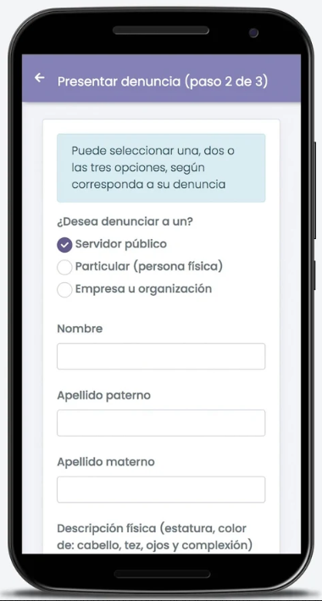
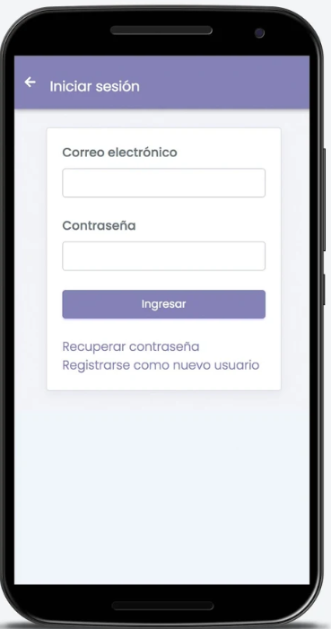

Concluyendo de lo anterior que la aplicación móvil Denuncia Edomex se trata de una aplicación electrónica, que su funcionamiento implica el tratamiento intensivo o relevante de datos personales, tan es así que recaba datos tales como nombres, correos electrónicos, fotografías o imágenes de servidores públicos o particulares; que existe una trasferencia de datos, ya que conforme al Manual de Operación del Sistema de Atención Mexiquense, si bien la Dirección General de Responsabilidades (anteriormente responsable del registro de quejas y denuncias ahora a cargo de la Dirección General de Investigación) realizaba el análisis de las denuncias para determinar el turno alcance o incompetencia, lo cierto es que existía una transferencia de datos al momento de realizar el turno puesto que además de los órganos de control interno de las dependencias u organismos auxiliares, también le es realizada a los enlaces de estas; por lo que, resulta evidente que nos encontramos ante uno de los supuestos contemplados en el artículo 70 de la Ley de Protección de Datos Local.

Consiguientemente, es importante pronunciarse respecto a que en nada abonaría pronunciarnos respecto a la temporalidad para generar la información, ello en virtud de que el propio SUJETO OBLIGADO se manifestó indicando que no se llevó a cabo dicha evaluación de impacto puesto que no se consideró que encuadraba en los supuestos descritos por la Ley.

Lo que nos lleva entonces a analizar si la excepción a no contar con la información requerida obedece a lo dispuesto en el diverso 75 de la citada ley de protección de datos, mismo que dicta:

“Excepción a la Evaluación de Impacto a en la Protección de Datos Personales

Artículo 75. Cuando a juicio del sujeto obligado se puedan comprometer los efectos que se pretenden lograr con la posible puesta en operación o modificación de políticas públicas, sistemas o plataformas informáticas, aplicaciones electrónicas o cualquier otra tecnología que implique el tratamiento intensivo o relevante de datos personales o se trate de situaciones de emergencia o urgencia, no será necesario realizar la evaluación de impacto en la protección de datos personales.”

Precisado lo anterior, se colige que la multicitada aplicación electrónica no fue implementada durante una situación de emergencia y atendiendo a las manifestaciones del SUJETO OBLIGADO no se advierte argumento alguno que pretenda hacer valer en el que se comprometían los efectos que se pretendían lograr con la puesta en operación de la aplicación; toda vez que su argumento firme es el de que no se trata de un nuevo programa sino de una extensión tecnológica del Sistema de Atención Mexiquense, implementado en fecha anterior a la publicación de la Ley de Protección de Datos personales del estado de México y Municipios, apreciación que se considera improcedente puesto que la ley es clara al referirse a la Evaluación de Impacto y no se limita su aplicación a la implementación de nuevos sistemas, sino también de nuevas tecnologías entre las que se encuentran las aplicaciones electrónicas, como lo es el caso de Denuncia Edomex.

De tal forma, que resulta claro que conforme a los elementos que componen la aplicación en comento, las funciones y atribuciones del SUJETO OBLIGADO y la norma que le constriñe a generar la información, se entiende que debe obrar la información requerida en los archivos del SUJETO OBLIGADO.

Sin embargo, dicha circunstancia no puede ser considerado como un hecho negativo.

Pues, si bien tenemos que el artículo 19 de la Ley de la materia establece que, relativo a de facultades potestativas que los Sujetos Obligados que no hubieren ejercido, bastará con que se manifieste tal circunstancia en la respuesta que se emita; a diferencia de las facultades que forzosa y obligatoriamente debía ejercer EL SUJETO OBLIGADO, en cuyo supuesto debía generar, poseer o administrar la información pública que las respalde, y, en consecuencia se deberá proceder a la emisión de un Acuerdo de Inexistencia, debidamente fundado y motivado en el que se detallen las razones por las cuales no existe la información.

En este sentido debemos establecer qué se entiende como facultades potestativas por ello es menester remitirse al Diccionario de la Real Academia de la Lengua Española:
“potestativo, va
Del lat. potestatīvus.

1. adj. Que está en la facultad o potestad de alguien.
condición potestativa

condición potestativa
1. f. Der. condición cuyo cumplimiento depende de la voluntad del interesado y que es lícita en las sucesiones.”

En tal sentido, se debe precisar que el legislador otorgó a las autoridades para que, de acuerdo a su libertad de apreciación y de surtirse los requisitos que la propia norma prevé, actúen o se abstengan de obrar en un sentido determinado; de ahí que el ejercicio de esas facultades obedecen al cumplimiento de determinados presupuestos, toda vez que, de acuerdo con la garantía de legalidad contenida en el artículo 16 de la Constitución Política de los Estados Unidos Mexicanos, las autoridades sólo pueden actuar cuando la ley se los permite, en la forma y términos determinados por ésta, por lo que sus actos estarán siempre acotados por los lineamientos que la ley establece y sujetos a los requisitos constitucionales de fundamentación y motivación.

Así, de las constancias que integran el expediente del recurso de revisión, ha quedado demostrado que existe certeza de las facultades con las que cuenta el SUJETO OBLIGADO para haber generado la información.

Esto no resulta contradictorio al criterio reiterado del Pleno respecto a los hechos negativos, pues si bien es cierto no pueden probarse por ser lógica y materialmente imposible por no ser susceptibles de demostración; ni tampoco al hecho de que para motivar su respuesta o pronunciamiento al cumplimiento a la resolución del recurso de revisión se ordene un documento donde se explique de manera sistemática las circunstancias por las que no se ejercieron funciones o atribuciones; puesto que el propio artículo 19 de la ley citada mandata a dar respuesta de manera motivada en función de las causas que motiven el no ejercicio de facultades que podrían suponer la existencia de la información.

En conclusión, para el caso de no contar con la información por no haberse generado, poseído o administrado la misma el SUJETO OBLIGADO deberá emitir el Acuerdo de Inexistencia, en que debe exponer las razones por las que se buscó la información, las áreas en las que se instruyó la búsqueda, los criterios y los métodos utilizados de búsqueda de la misma, las respuestas otorgadas por los Servidores Públicos Habilitados y en general, todas aquéllas circunstancias de modo, tiempo y lugar que se tomaron en cuenta para llegar a determinar que no obra en sus archivos la información requerida. De este modo, el particular puede tener la certeza de que se hizo una búsqueda exhaustiva de la información solicitada y de que se le dio la adecuada atención a su solicitud, atendiendo a lo dispuesto en los numerales 19, 169 y 170 de la Ley de la materia;

“Artículo 19. Se presume que la información debe existir si se refiere a las facultades, competencias y funciones que los ordenamientos jurídicos aplicables otorgan a los sujetos obligados.

En los casos en que ciertas facultades, competencias o funciones no se hayan ejercido, se debe motivar la respuesta en función de las causas que motiven tal circunstancia.

Si el sujeto obligado, en el ejercicio de sus atribuciones, debía generar, poseer o administrar la información, pero ésta no se encuentra, el Comité de transparencia deberá emitir un acuerdo de inexistencia, debidamente fundado y motivado, en el que detalle las razones del por qué no obra en sus archivos.

Artículo 169. Cuando la información no se encuentre en los archivos del sujeto obligado, el Comité de Transparencia:

I. Analizará el caso y tomará las medidas necesarias para localizar la información;

II. Expedirá una resolución que confirme la inexistencia del documento;

III. Ordenará, siempre que sea materialmente posible, que se genere o se reponga la información en caso de que ésta tuviera que existir en la medida que deriva del ejercicio de sus facultades, competencias o funciones, o que previa acreditación de la imposibilidad de su generación, exponga de forma fundada y motivada, las razones por las cuales en el caso particular no ejerció dichas facultades, competencias o funciones, lo cual notificará al solicitante a través de la Unidad de Transparencia; y
IV. Notificará al órgano interno de control o equivalente del sujeto obligado quien, en su caso, deberá iniciar el procedimiento de responsabilidad administrativa que corresponda.

La Unidad de Transparencia deberá notificarlo al solicitante por escrito, en un plazo que no exceda de quince días hábiles contados a partir del día siguiente a la presentación de la solicitud.

Este plazo podrá ampliarse hasta por otros siete días hábiles, siempre que existan razones para ello, debiendo notificarse por escrito al solicitante.

Artículo 170. La resolución del Comité de Transparencia que confirme la inexistencia de la información solicitada contendrá los elementos mínimos que permitan al solicitante tener la certeza de que se utilizó un criterio de búsqueda exhaustivo, además de señalar las circunstancias de tiempo, modo y lugar que generaron la existencia en cuestión y señalará al servidor público responsable de contar con la misma.”

Así, se establece para el caso de que EL SUJETO OBLIGADO debió generar la información, derivado de sus facultades y no tiene registro de ello, el Comité de Información debe emitir un Acuerdo de Inexistencia de la información, en el que detalle las razones del por qué no obra en sus archivos.

Atento a lo anterior, de conformidad con el artículo 186 fracción III de la Ley de Transparencia y Acceso a la Información Pública del Estado de México y Municipios, se determina REVOCAR la respuesta del SUJETO OBLIGADO.

Así, con fundamento en lo prescrito en los artículos 5, párrafos vigésimo segundo, vigésimo tercero y vigésimo cuarto, fracciones IV y V de la Constitución Política del Estado Libre y Soberano de México; 2, fracción II, 29, 36, fracciones I y II, 176, 178, 179, 181, 185, fracción I, 186 y 188 de la Ley de Transparencia y Acceso a la Información Pública del Estado de México y Municipios, este Pleno:

R E S U E L V E
PRIMERO. Resultan fundadas las razones o motivos de inconformidad planteadas por EL RECURRENTE, en términos del Considerando QUINTO de la presente resolución.

SEGUNDO. Se REVOCA la respuesta otorgada por EL SUJETO OBLIGADO a la solicitud de información 00080/SECOGEM/IP/2019 y se le ordena en términos del Considerando QUINTO de la presente resolución, entregue al RECURRENTE vía SAIMEX, lo siguiente:

“El Acuerdo de Inexistencia que emita el Comité de Transparencia, en términos de los artículos 49 fracción II y XIII, 169 y 170 de la Ley de Transparencia y Acceso a la Información Pública del Estado de México y Municipios, respecto a la evaluación de impacto en la protección de datos personales por la puesta en operación de la aplicación electrónica denominada Denuncia EDOMEX.”

TERCERO. Notifíquese al Titular de la Unidad de Transparencia del SUJETO OBLIGADO, para que conforme a los artículos 186 último párrafo y 189 párrafo segundo de la Ley de Transparencia y Acceso a la Información Pública del Estado de México y Municipios, dé cumplimiento a lo ordenado dentro del plazo de diez días hábiles, debiendo informar a este Instituto en un plazo de tres días hábiles siguientes sobre el cumplimiento dado a la presente resolución.

CUARTO. Notifíquese al RECURRENTE la presente resolución.

QUINTO. Hágase del conocimiento del RECURRENTE que de conformidad con lo establecido en el artículo 196 de la Ley de Transparencia y Acceso a la Información Pública del Estado de México y Municipios, podrá impugnar la presente resolución vía Juicio de Amparo en los términos de las leyes aplicables.
ASÍ LO RESUELVE, POR UNANIMIDAD DE VOTOS EL PLENO DEL INSTITUTO DE TRANSPARENCIA, ACCESO A LA INFORMACIÓN PÚBLICA Y PROTECCIÓN DE DATOS PERSONALES DEL ESTADO DE MÉXICO Y MUNICIPIOS, CONFORMADO POR LOS COMISIONADOS ZULEMA MARTÍNEZ SÁNCHEZ; EVA ABAID YAPUR; JOSÉ GUADALUPE LUNA HERNÁNDEZ EMITIENDO VOTO PARTICULAR; JAVIER MARTÍNEZ CRUZ EMITIENDO VOTO PARTICULAR Y LUIS GUSTAVO PARRA NORIEGA; EN LA TRIGÉSIMA PRIMERA SESIÓN ORDINARIA CELEBRADA EL DÍA VEINTIOCHO DE AGOSTO DE DOS MIL DIECINUEVE, ANTE EL SECRETARIO TÉCNICO DEL PLENO, ALEXIS TAPIA RAMÍREZ.

Zulema Martínez Sánchez
Comisionada Presidenta
(RÚBRICA)
Eva Abaid Yapur  Comisionada  (RÚBRICA) | José Guadalupe Luna Hernández  Comisionado  (RÚBRICA)
Javier Martínez Cruz  Comisionado  (RÚBRICA) | Luis Gustavo Parra Noriega  Comisionado  (RÚBRICA)
Alexis Tapia Ramírez
Secretario Técnico del Pleno
(RÚBRICA)

Esta hoja corresponde a la resolución de fecha veintiocho de agosto de dos mil diecinueve, emitida en el recurso de revisión número 04252/INFOEM/IP/RR/2019.
YSM/ATU

https://www.secogem.gob.mx/SAM/sit_atn_mex.asp

